Сравнение предметов.

Расположение предметов по размеру.

Сравнить предметы – это значит найти в них сходства и различия.

Сравнение предметов

Отгадайте загадки:
1. В южных странах он растет,
Этот всем известный плод.
Выбирать нужно умело.
Если желтый – значит, спелый.
За деньгами лезь в карман,
Чтоб купить себе...
Правильный ответ: Банан

2. Растет на грядке и в теплице,
В салате очень пригодится.
Зеленый, длинненький бывает.
Кто догадался – молодец!
Растет на грядке...
Правильный ответ: Огурец

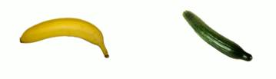

Что общего у банана и огурца?

Правильный ответ: форма, размер, они съедобны.

Чем они отличаются?

Правильный ответ: цветом (банан – желтый, огурец – зеленый), вкусом и запахом; банан – фрукт, а огурец – овощ.
Мы сравнили банан и огурец по форме, размеру, цвету, вкусу, назначению – это все признаки, по которым можно сравнивать предметы.

Общие признаки группы

Рассмотрите картинки и назовите общий признак группы.

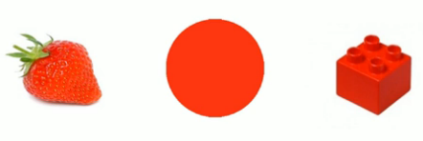

Правильный ответ: цвет (все предметы красного цвета).

Правильный ответ: форма (все предметы круглой формы).

Определите материал изготовления следующей группы предметов.

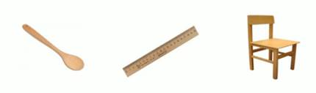

Правильный ответ: материал изготовления (все они сделаны из дерева).

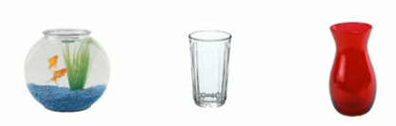

Правильный ответ: стекло.
Назовите общий признак группы.

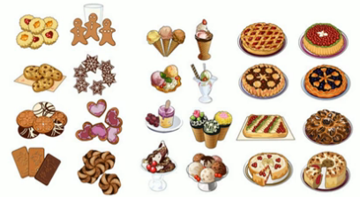

Правильный ответ: вкус (это сладости).

Правильный ответ: назначение (это школьные принадлежности).

Рассмотрите предметы в таблице.
По какому признаку расположены предметы в ряду?

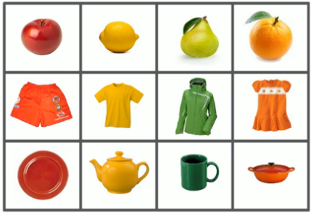

Правильный ответ: по назначению (первый ряд: яблоко, лимон, груша, апельсин – это фрукты; второй ряд: шорты, футболка, куртка, платье – это одежда; третий ряд: тарелка, чайник, кружка, кастрюля – это посуда).

По какому признаку расположены предметы в столбиках?
Правильный ответ: по цвету (в первом столбике – предметы красного цвета, во втором – желтого, в третьем – зеленого, в четвертом – оранжевого).

Определите предмет из таблицы по его признакам:
- Желтый кислый фрукт.
Правильный ответ: лимон.
- Зеленая керамическая посуда.
Правильный ответ: кружка.
- Красная одежда из ткани.
Правильный ответ: шорты.

Сравнение по количеству, по размеру

Сравните две пирамидки по количеству деталей.
У какой пирамидки деталей больше?

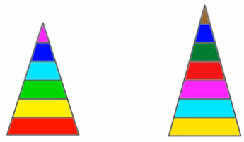
Правильный ответ: У первой пирамидки – 6 деталей, у второй – 7 деталей. Значит, у второй пирамидки деталей больше.

Рассмотрите третью пирамидку. Все ли с ней в порядке?

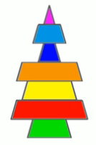

Правильный ответ: Нет, нарушен порядок положения колец.
Как нужно расположить кольца пирамидки?
Правильный ответ: по размеру, от большего к меньшему. Тогда первое – красное кольцо, второе – оранжевое, третье – желтое, четвертое – зеленое, пятое – голубое, шестое – синее, седьмое – фиолетовое.
В каком порядке мы расположили детали пирамидки?
Правильный ответ: в порядке уменьшения.

Порядок увеличения

Рассмотрите картинки и определите, на какой картинке матрешки стоят в порядке увеличения их размера (от меньшего к большему).

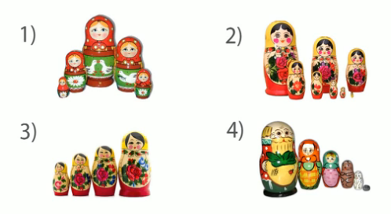

Правильный ответ: на третьей.

Перед нами животные из зоопарка.
Назовите животных в порядке увеличения их размера.

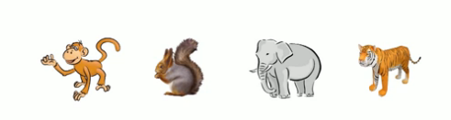

Правильный ответ: белка, обезьяна, тигр, слон.

Подберите для каждого животного подходящую по размеру клетку.

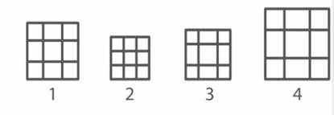

Правильный ответ: Для слона – клетка 4, для тигра – клетка 1, для обезьяны – клетка 3, для белки – клетка 2.

